Melding om fisket uke 18/2022
Rapporten skrevet mandag 09.05.2022 av Willy Godtliebsen, Amalie Oda Harland og Audun Reiertsen.

Alle kvanta i rapporten er oppgitt i tonn rundvekt, hvis ikke annet er presisert, og verdi i 1.000 kroner, evt. millioner kroner.

Generelt
Omsetningsdata i denne rapporten skriver seg først og fremst fra uke 18 i 2022, dvs. 2. – 8. mai 2022.

Litt økt omsetning av torsk, hyse og sei fra kystflåten sammenlignet med uka før. Det meste av fisket og leveransene har vi nå i Finnmark der snurrevad dominerer. På seien er notfisket i sør godt i gang. Fremdeles laber deltakelse og fiske etter rognkjeks. Fra havflåten var det sist uke landet 3 store rekefangster på totalt 2.000 tonn og ellers i hovedsak sei og torsk.

Råfisklagets omsetning i uke 18 er på 289 millioner kroner (foreløpige tall), på samme nivå som uka før som endte på 292 millioner kroner. I tallet for uke 18 inngår 35 millioner kroner etter landing fra 7 russiske frysetrålere, der 1.120 tonn torsk til 27 millioner kroner utgjorde hovedfangst. Omsetningen for norske båter stod dermed for 254 millioner kroner, fordelt med 134 millioner kroner på fersk og 120 millioner kroner på fryst råstoff.

Tilsvarende for uke 18 i fjor var omsetninga 369 millioner kroner, der utenlandske fangster stod for 57 millioner kroner. Norske fangster utgjorde da 312 millioner kroner, fordelt med 148 på fersk og 164 på fryst råstoff.

Totalomsetningen hittil i år sammenlignet med tilsvarende periode i fjor framgår av tabell 1. Den økte omsetningen for norske båter er på nesten 2,5 milliarder kroner, fordelt med pluss på 1,64 på fersk- og 0,83 på frystomsetningen. Frystomsetningen pr uke 18 i år er på 2.870 millioner kroner, mens ferskomsetningen er oppe i 5.104 millioner kroner. En stor del av den økte frystomsetningen skriver seg fra sluttspurten i 2021 der kvantumet er omsatt på begynnelsen av 2022. Men økt omsetning av fryst råstoff også i uke 6, da foreløpig ukerekord ble satt med 275 millioner kroner, en rekord som ble slått i uke 12 da med 290 millioner kroner. Omsetningen av fryst torsk pr uke 18 i år er 1.498 millioner kroner mot 960 millioner kroner til samme tid i fjor, av kvantum på henholdsvis 50.840 og 47.350 tonn. Når det gjelder omsetningen av fersklevert råstoff, drar torsken opp pga. økte priser til tross for redusert kvantum. Kvantum fersk torsk omsatt så langt er 168.400 tonn, mot 174.800 tonn til samme tid i fjor, mens verdien er opp fra 2.820 til 4.140 millioner kroner.
Tabell 1: Totalomsetning fordelt på norske og utenlandske leveranser
 | Millioner kroner
 | Pr uke 18/2022 | Pr uke 18/2021
Norske fartøy  Utenlandske fartøy | 7.974  1.001 | 5.511  1.017
Totalsum | 8.975 | 6.528

Råfisklagets omsetning for norske båter i uke 18 i år fremgår av tabell 2, med fordeling på fersk/fryst råstoff, og pr fiskeslag. Foreløpige tall for fryst råstoff i perioden viser 120 millioner kroner, opp fra 108 millioner kroner uka før. I uke 18 var fryst torsk størst i verdi med 54 millioner kroner, fra et kvantum på 1.660 tonn. Deretter fulgte 290 tonn fryst snøkrabbe til verdi 29 millioner kroner, 830 tonn sei og 640 tonn hyse, begge sistnevnte til verdi 14 millioner kroner. Fiskeleveransene kom fra 9 trålere, 3 snurrevadbåter, 2 garnbåter og 2 autolinebåter. Snøkrabben var levert av 2 båter.

Vi tar også med landinger av fryst råstoff i uke 18 som bare delvis er omsatt. Totalt 5.550 tonn er levert til nøytrale fryselager i uke 18. Av dette kvantumet utgjorde reke 2.000 tonn levert av 3 båter. Videre var 1.530 tonn fryst sei levert av 7 trålere og 4 snurrevadbåter som også leverte 1.420 tonn torsk og 340 tonn hyse. Til slutt tar vi med 110 tonn fryst snøkrabbe regnet i rundvekt, levert av 2 båter.

Omsetningen av ferskt råstoff i uke 18 utgjorde 134 millioner kroner, opp fra 115 millioner kroner uken før. Av dette utgjorde torsk 3.790 tonn til verdi 88 millioner. Tilsvarende uke i fjor nådde torskekvantumet 6.810 tonn til verdi 100 millioner kroner. Fordelt per redskap er 2.500 tonn tatt på snurrevad, 760 tonn på garn, 380 tonn på line/autoline og 140 tonn på juksa. Størst snurrevadkvantum er levert i Vest-Finnmark med 1.600 tonn, fulgt av Øst-Finnmark med 740 tonn. Av garnkvantumet var 470 tonn levert i Vest-Finnmark, 150 tonn i Øst-Finnmark, 75 tonn i Troms og for øvrig labert. 220 tonn av linetorsken var levert i Øst-Finnmark, 125 tonn i Vest-Finnmark og for øvrig labert. Av de 140 tonnene med juksatorsk var 95 tonn levert i Vest-Finnmark og 30 tonn i Øst-Finnmark.

Den geografiske fordelingen av fersklevert torsk framgår av tabell 3. Her framgår at Vest-Finnmark er største sone i forrige uke med nær 2.300 tonn, der altså 1.600 tonn var tatt på snurrevad, 470 tonn på garn, 125 tonn på lina og 95 tonn på juksa. Deretter fulgte Øst-Finnmark med 1.150 tonn, der 740 tonn var tatt på snurrevad, 220 tonn på lina, 150 tonn på garn, og 30 tonn på juksa. 110 av 210 tonn levert i Troms var tatt på snurrevad, 75 tonn på garn.

Fangsten av torsk til levendelagring har pågått siden kvotebonusordningen startet opp 28. februar 2022 som er mandag i uke 9. I løpet av uke 18 ble det levert 35 tonn torsk til levendelagring, mot 41 tonn uken før. Kvanta fordeler seg med 25 tonn til Båtsfjordbrukets anlegg, 7 tonn til Lerøy i Båtsfjord og 4 tonn til Staven på Myre. Hittil i år er det da satt 1.025 tonn torsk i merd av 6 båter. Fordelt per anlegg er det levert 658 tonn til Lerøy sitt anlegg i Båtsfjorden, etterfulgt av 280 tonn til Båtsfjordbrukets anlegg i Båtsfjorden, deretter 57 tonn til Nic Haug på Ballstad og 30 tonn til levende mellomlagring Vesterålen (LMV) på Myre.

Tabell 3 viser andelen av fersk torsk omsatt i uke 18, registrert med kvalitet A og Ekstra på sluttseddel. Her inngår kvanta tatt på redskapene garn, juksa, line, snurrevad og trål, og tilhørende snittpriser pr leveringssone, sammenlignet med samme uke i fjor. Tabell 4 viser tilsvarende snittpriser oppnådd i uke 18 fordelt på leveringssone og de nevnte redskapene.
Tabell 2. Omsetning for norske båter i uke 18/2022, fordelt pr fersk/fryst og pr fiskeslag
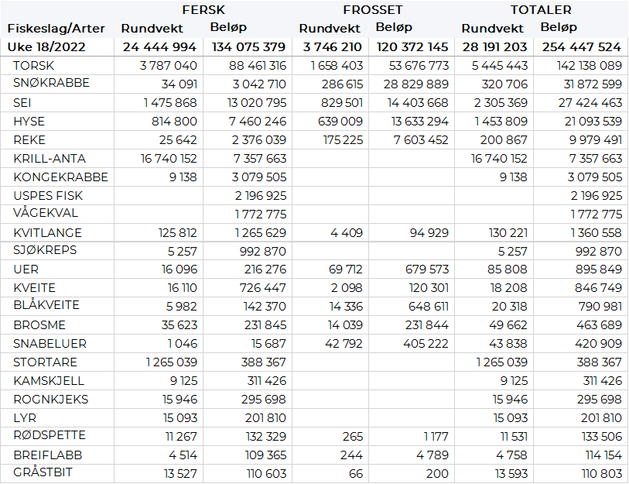
Tabell 3. Omsetning av fersk torsk, A og ekstra kvalitet fra norske båter i uke 18, 2022 sammenlignet med samme uke i fjor. Fra redskapene garn, jukse, line, snurrevad og trål. Eksklusiv etterbetaling og restråstoff.
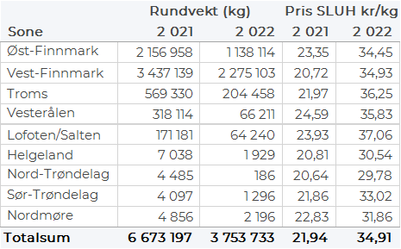
Tabell 4. Priser av fersk torsk per redskap, A og ekstra kvalitet fra norske båter i uke 18, 2022. Eksklusiv etterbetaling og restråstoff.
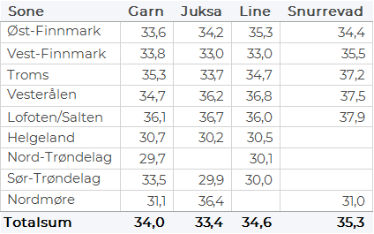
Omsetningen av fersk sei i uke 18 utgjorde 1.475 tonn til en verdi av 13 millioner kroner, som var opp fra 1.340 tonn/12,1 millioner kroner uken før. Det var størst aktivitet i Vest-Finnmark der det ble levert 620 tonn, hvorav 580 tonn fra snurrevad. For øvrig god geografisk spredning, med 350 tonn levert i Nordmøre, 240 tonn i Øst-Finnmark, 110 tonn i Vesterålen, 70 tonn i Nord-Trøndelag og mindre kvanta ellers. I Nord-Trøndelag og på Nordmøre er det not som står for det meste av kvantumet. I nord er det meste av kvantumet tatt på snurrevad og garn.

Omsetningen av fersk hyse i uke 18 utgjorde 815 tonn til verdi 7,5 millioner kroner, opp fra uke 17 da det var omsatt 660 tonn til verdi 6,4 millioner kroner. Av dette var 640 tonn levert i Øst-Finnmark og 100 tonn i Vest-Finnmark der det meste var tatt på snurrevad. I Troms er det levert 40 tonn, også der er det meste tatt på snurrevad. Mindre kvanta i resterende soner. Av totalkvantumet var 110 tonn levende hyse, og ble levert i Båtsfjorden. Hittil i år er det levert 302 tonn levende hyse som i all hovedsak er levert i Båtsfjord.

Omsetningen av rognkjeks i uke 18 utgjør 2,8 tonn rogn og 150 kg rund til en samlet verdi av 0,17 millioner kroner. Dette er omtrent likt med uken før når det var omsatt 2 tonn rogn og 3,5 tonn rund rognkjeks til en verdi av 0,17 millioner kroner. Hittil i år er det levert 17 tonn rund og 11 tonn rogn til en samlet verdi av 0,91 millioner kroner. I tillegg til dette kommer leveranser av 4,3 tonn levende rognkjeks til en verdi av 2,2 millioner kroner. Til sammenligning per uke 18 i 2021 var det levert 204 tonn rund og 29 tonn rogn til samlet verdi av 7,2 millioner kroner. I tillegg kom leveranser av 6,2 tonn levende til en samlet verdi av 3,0 millioner kroner. Merk at tall for 2021 i forrige ukesrapport (uke 17) ved en feil var for hele 2021 og ikke til og med uke 17.

Øst-Finnmark
Fra omsetninga fra perioden i uke 18 i 2022 har vi følgende oversikt:
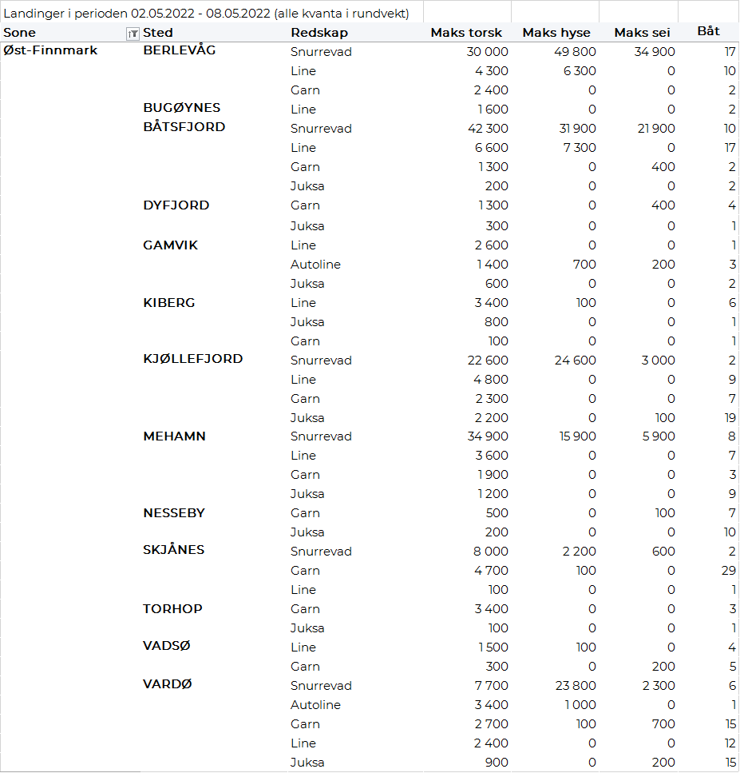
Vest-Finnmark
Fra omsetninga fra perioden i uke 18 i 2022 har vi følgende oversikt:
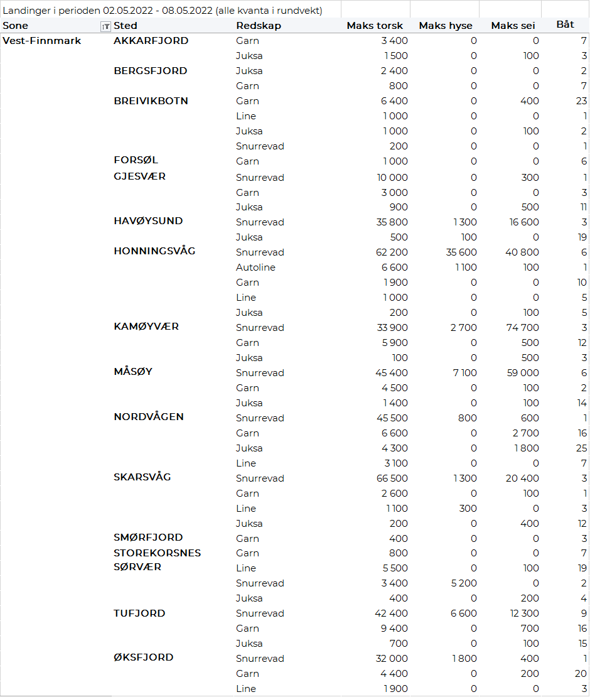
Troms
Fra omsetninga fra perioden i uke 18 i 2022 har vi følgende oversikt:
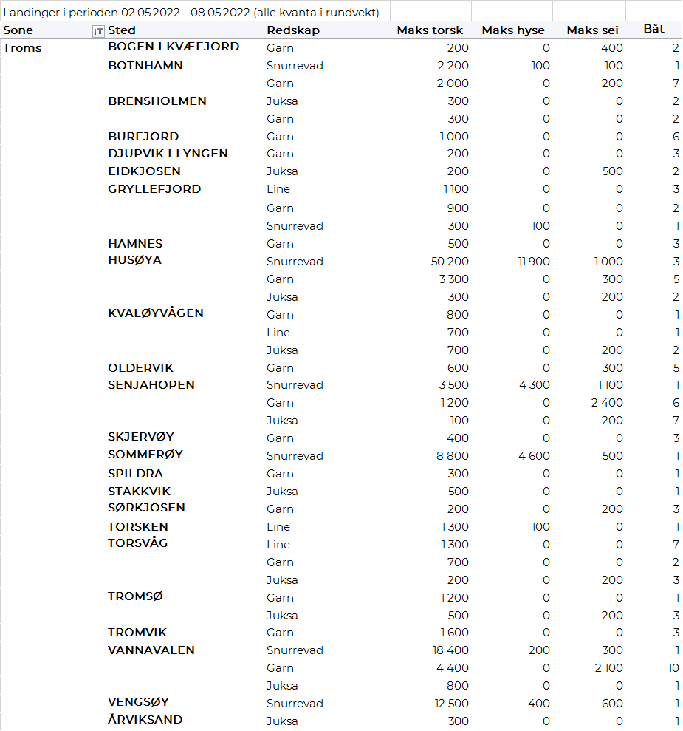
Vesterålen
Fra omsetninga fra perioden i uke 18 i 2022 har vi følgende oversikt:
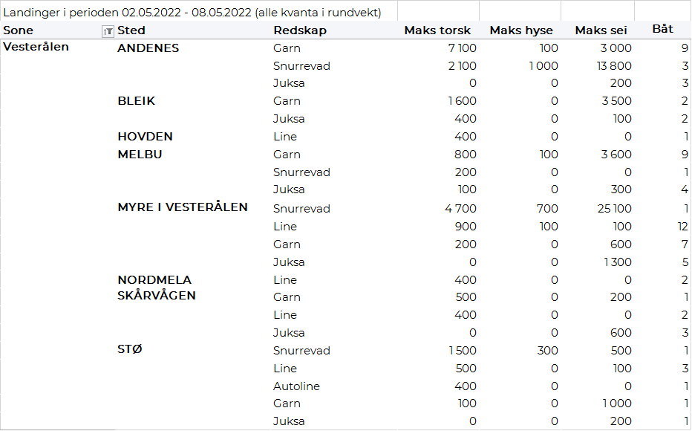
Lofoten/Salten
Fra omsetninga fra perioden i uke 18 i 2022 har vi følgende oversikt:
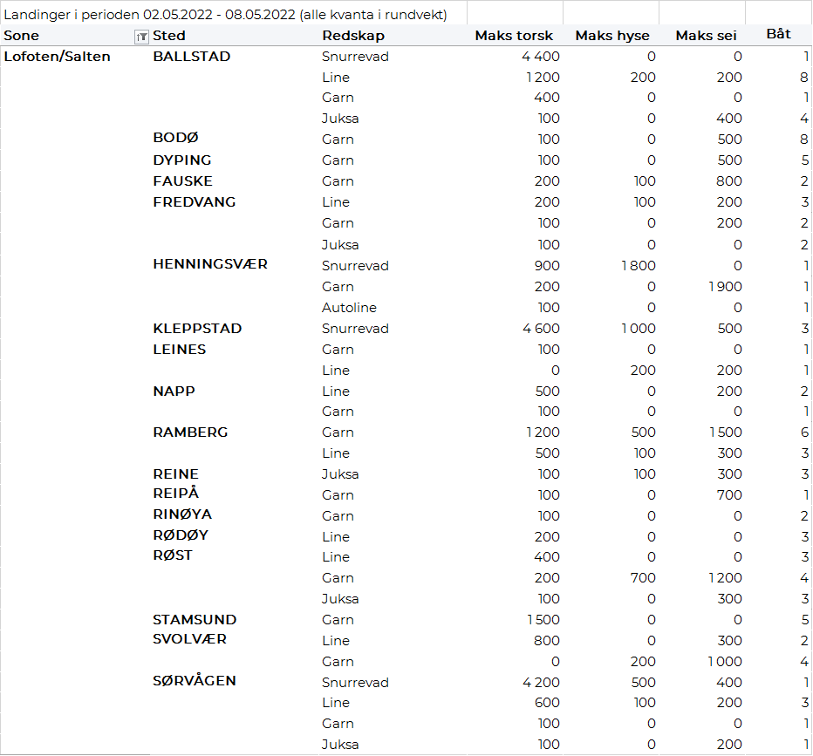
Helgeland-Nordmøre
Fra omsetninga fra perioden i uke 18 i 2022 har vi følgende oversikt:
